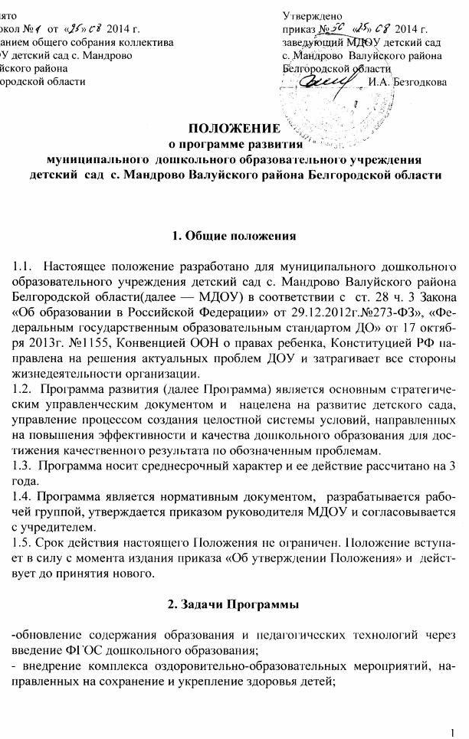- обогащение и усовершенствование предметно-развивающей среды в соответствии с ФГОС ,способствующей формированию общей культуры, развитию физических, интеллектуальных и личностных качеств воспитанников.;
-обеспечение роста профессиональной компетентности педагогов, развитие и обновление кадрового потенциала ДО;
- усовершенствование взаимодействия ДОУ с родителями воспитанников посредством организации совместной эффективной деятельности и их участия в образовательном процессе;
- совершенствование системы социального партнёрства.

3. Функции Программы

- Является документом, обязательным для выполнения в полном объеме;
- Определяет ценности и цели, ради достижения которых она введена в образовательную организацию;
- Определения перспектив развития образовательной организации;
- Определяет логическую последовательность мероприятий по развитию образовательной организации, организационные формы и методы, средства и условия процесса развития;
- Выявляет качественные изменения в образовательном процессе посредством контроля и мониторинга хода и результатов реализации Программы.

4. Структура Программы

4.1. Структура программы является формой представления конкретной образовательной области как целостной системы, отражающей внутреннюю логику организации образовательного процесса, и включает в себя следующие элементы:
4.2.Титульный лист.
-Ф.И.О. руководителя дошкольной образовательной организации, утвердившего Программу.
-Согласование с учредителем на основании заключения.
-Название программы
-Название дошкольной образовательной организации.
-Период реализации программы
- Год разработки программы.
4.3. Структура Программы.
- Пояснительную записку
-Паспорт Программы развития
Раздел 1.Информационная справка об образовательном учреждении.
Раздел 2. Проблемно – ориентированный анализ деятельности дошкольной образовательной организации.
Раздел 3. Концепция программы развития.
Раздел 4.Стратегия, основные направления развития .
Раздел 5. План действия по реализации программы развития.
Раздел 6. Управление процессом реализации программы развития
Индикаторы программы развития.

5. Требования к содержанию Программы
5.1. Рабочая программа должна быть оформлена на одной стороне листа бумаги формата А4 по ГОСТ 9327-60. Текст следует печатать с использованием шрифта Times New Roman шрифт14 (в таблицах допускается уменьшения размера шрифта 12), соблюдая следующие размеры полей: левое - 20 мм, правое - 15 мм, верхнее - 15 мм, нижнее -15 мм. Нумерация страниц: арабские цифры (1, 2, 3), сквозная, выравнивание по правому нижнему краю страницы, титульной странице присваивается номер 1, но не печатается. На каждой страницы вверху листа устанавливается колонтитул, в котором указывается полное названия МДОУ в соответствии с Уставом.
5.2. Программа пронумеровывается постранично, прошнуровывается, скрепляется подписью заведующего Учреждением и печатью Учреждения.
6. Рассмотрение и утверждение Программы

6.1. Программа проходит обязательный этап рассмотрения, обсуждения и согласования с сотрудниками (коллективом) дошкольного образовательного учреждения, что закрепляется протоколом соответствующего коллегиального органа управления (общее собрание работников учреждения).
6.2. Программа хранится 3 года после истечения срока ее действия.

